**教师系统申请调（停）课操作步骤**

1. 输入新教务系统网址（http://110.72.251.176/academic/common/security/login.jsp）



2.登入后选择[调课管理]；

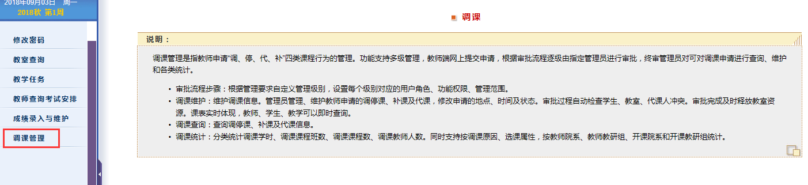

3.选择 [调课申请]；

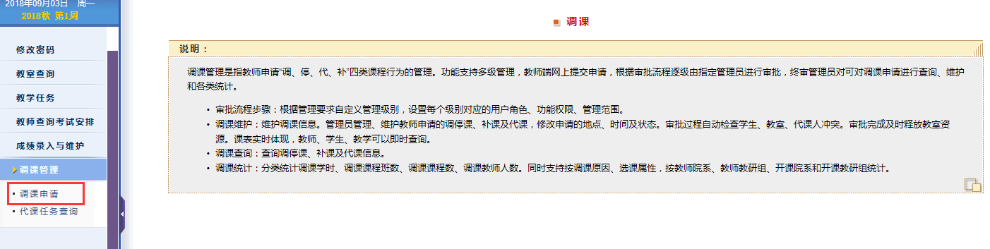

4.点红框处[调课]按键；

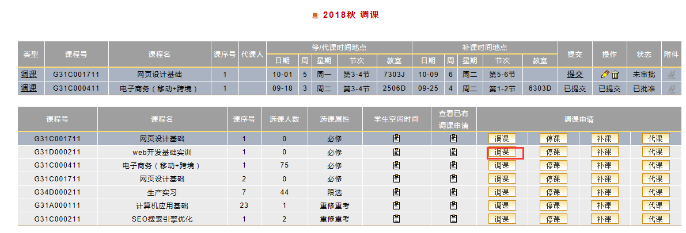

5. 选填红框标识的调课信息，并点击[添加调课时间地点]；

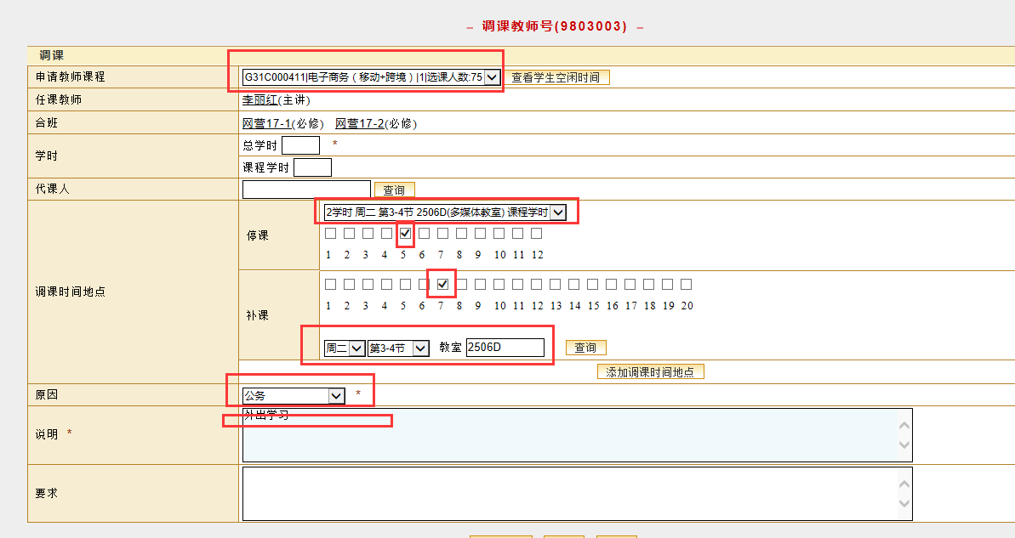

注：“查看学生空闲时间”，补课教室旁“查询”按钮，能查询学生自习时间及教室空闲时间。

6.点红框处[保存]；

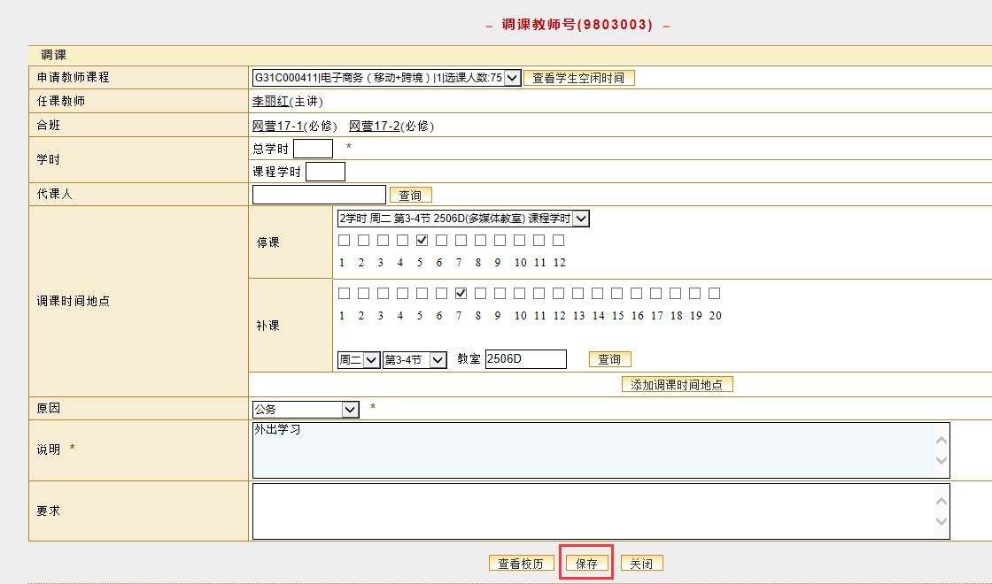

6.选择已保存的调课单，点[提交]，一旦提交无法修改，需通过教秘修改；

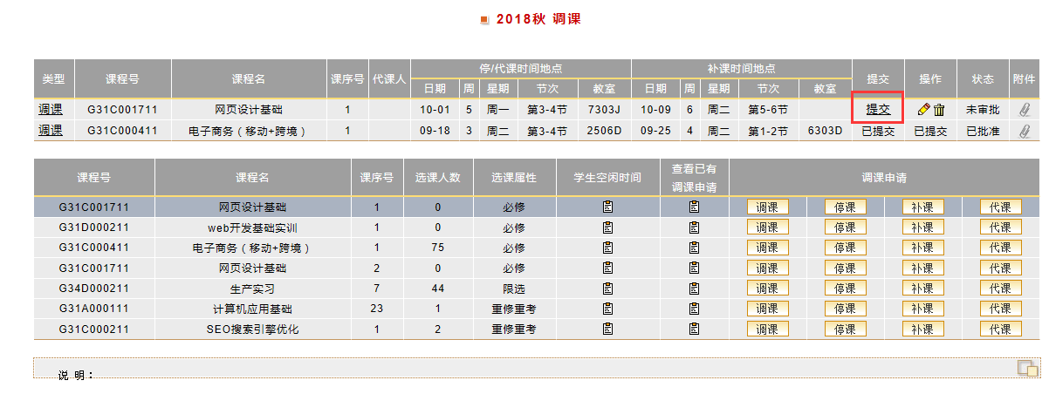

6.查看调课单审批情况，点红框[调课]；

